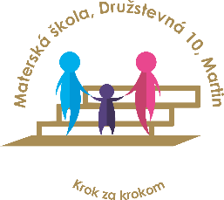

**Materská škola Družstevná 10, Martin**

IČO:37975111, DIČ:2022030131

Email: [druzstevna.ms@gmail.com](mailto:druzstevna.ms@gmail.com), Tel.č. 043/4239101, 0911653202

**Čestné vyhlásenie pre zber údajov**

Meno a priezvisko dieťaťa...............................................................................................................................................

Dátum narodenia...........................................Rod. číslo...................................Miesto narodenia...................................

Bydlisko............................................................................................................................................................................

**Údaje o zákonných zástupcoch dieťaťa:**

Meno a priezvisko matky:.......................................................Tel. kontakt....................................................................

Meno a priezvisko otca:..........................................................Tel. kontakt....................................................................

Názov školy, ktorú dieťa navštevuje- Materská škola, Družstevná 10, 036 01 Martin

**Čestne vyhlasujem, že súhlas na započítanie údajov som poskytol/poskytla len jednej materskej škole.**

V Martine.............................................. ........................................................ podpis zákonného zástupcu